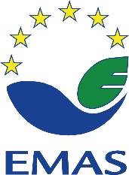
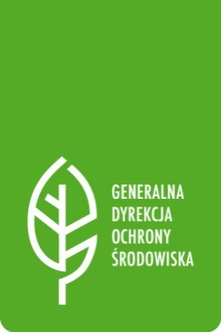

FORMULARZ ZGŁOSZENIOWY
Rola EMAS w gospodarce o obiegu zamkniętym

31 maja 2017 r. godz. 9:30-15:30

ul. Wawelska 52/54, Warszawa
sala 324 w Ministerstwie Środowiska

Dane Uczestnika
Imię i Nazwisko
Stanowisko
Nazwa instytucji
Adres instytucji
Kontakt w sprawach organizacyjnych
Telefon

Zgłoszenia przyjmowane są jedynie w wersji elektronicznej.

Wypełniony formularz proszę odesłać na adres: maciej.krzyczkowski@gdos.gov.pl

